4 KLASĖS 5 PAMOKOS UŽDUOTYS

- Atsakykite į klausimus:
- Kas yra mažorinis kvintakordas?

- Kaip jis žymimas?
- Iš kokių intervalų sudarytas mažorinis kvintakordas?
- Kiek apvertimų turi mažorinis kvintakordas?
- Kaip vadinami jo apvertimai ir kaip žymimi?

- Remdamiesi pavyzdžiu užrašykite nuo patektų garsų mažorinius kvintakordus ir juos apverskite. Nurodykite tonaciją.
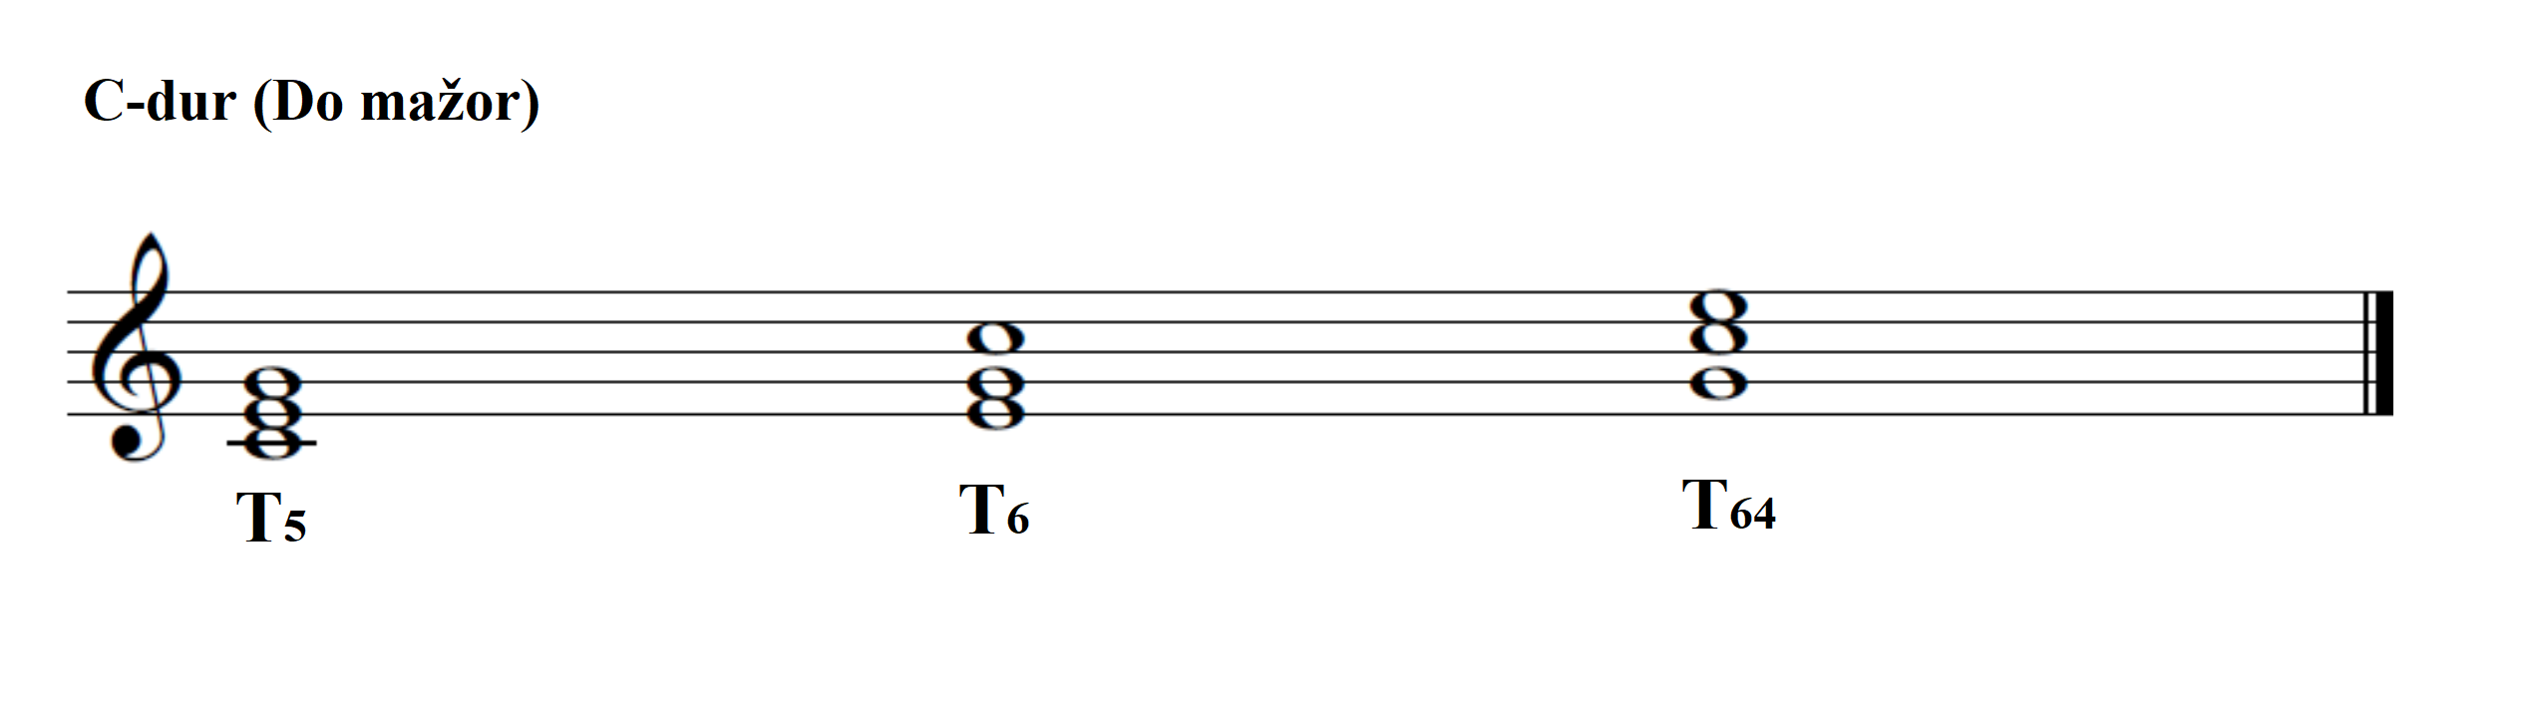
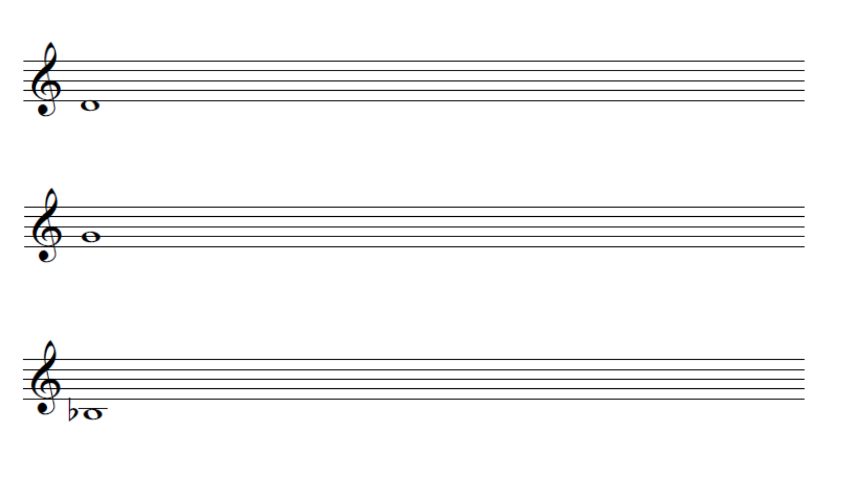
- Diktantas

